Задания IV региональной олимпиады по краеведению школьников Санкт-Петербурга
(Перед выполнением заданий теста, пожалуйста, внимательно заполните, регистрационную карту)
Фамилия,
имя
Отчество
Класс, школа, район
Название
исследовательской работы
Научный руководитель
Телефон

e-mail (разборчиво)

Первый тип заданий
- О какой крепости Ленинградской области идёт речь? (Выберите один правильный ответ):
- была основана в 1323 году на Ореховом острове князем Юрием Дмитриевичем;
- в XVII веке шведы назвали крепость Нотебург;
- в ходе Северной войны, в 1702 г. была отвоёвана у шведов и по инициативе Петра I переименована в Шлиссельбург - «ключ-город».
а) Орешек
b) Ниеншанц
с) Кронштадт
- Укажите период времени, когда Санкт-Петербург являлся столицей России. (Выберите один правильный ответ):
а) 1712-1914 гг.
b) 1712-1918 гг.
с) 1730-1918 гг.
- О каком храме идёт речь? (Выберите один правильный ответ):
- построен в честь победы русского флота над турецким в Чесменской бухте Эгейского моря в 1770г.;
- архитектор Ю.М. Фельтен;
- в стиле «псевдоготика».
а) Церковь во имя Рождества св. Иоанна Предтечи («Чесменская»);
b) Церковь во имя Рождества св. Иоанна Предтечи на Каменном острове;
c) Церковь Рождества Иоанна Предтечи в Старой Ладоге
- Музей, в основу которого легла коллекция картин, приобретённых Екатериной II в 1764 году у берлинского коммерсанта И.Э. Гоцковского. (Выберите один правильный ответ):
а) Русский музей;
b) Музей Академии художеств;
c) Эрмитаж.
- Какое учебное заведение располагалось в Михайловском замке в XIX веке? (Выберите один правильный ответ):
- Школа гвардейских подпрапорщиков и кавалерийских юнкеров;
- Санкт-Петербургское инженерное училище;
- Первый кадетский шляхетский корпус.
- Какое понятие лишнее в ряду? (Подчеркните его):
Колонна, лопатка, апсида, пилястра

- В 30-е годы XVIII века Петербургский порт был перенесён с Троицкой площади на (выберите правильный ответ):
- Гутуевский остров;
- Стрелку Васильевского острова;
- Канонерский остров.

Второй тип заданий
- В каком знаменитом пригороде Петербурга находятся следующие достопримечательности? (Отметьте правильный ответ):

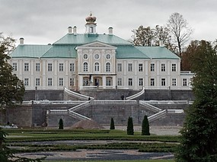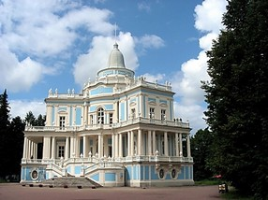
а) Ораниенбаум;
b) Петергоф;
c) Царское село.

- Как называются объекты городского пространства? (Допишите рядом с номером название объекта городского пространства, под которым он обозначен на карте):

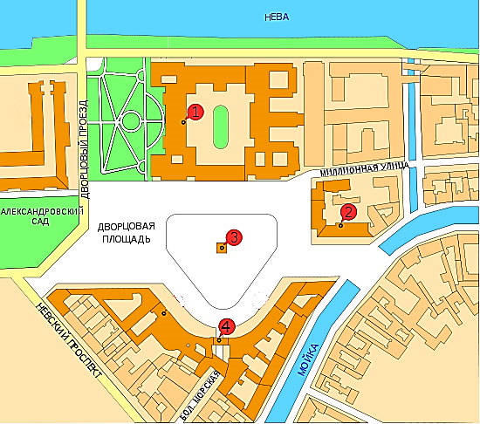

- Расположите события в хронологической последовательности:
- Основание Академии художеств;
- Освобождение Ленинграда от вражеской блокады;
- Перенос столицы из Санкт-Петербурга в Москву;
- Празднование 100-летнего юбилея Петербурга.

1 | 2 | 3 | 4

- Живописные произведения могут являться историческими источниками. Какое событие в истории города запечатлено на картине?
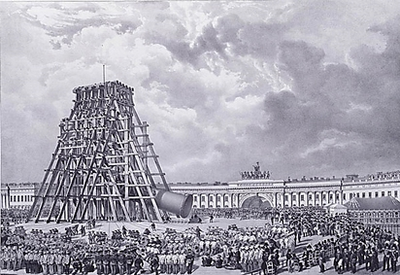
Ответ:_____________________________________________________________________

- Установите соответствие между именами знаменитых петербуржцев и родом их занятий:
- Д.С. Лихачев а) поэт
- В.В. Докучаев b) скульптор
- Б.И. Орловский c) филолог, искусствовед
- А. Блок d) геолог и почвовед

1 | 2 | 3 | 4

- В каком архитектурном стиле построены следующие здания? (Соотнесите буквы и цифры):
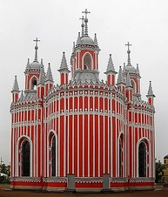 | 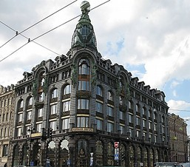
А) церковь Рождества Иоанна Предтечи | Б) здание компании Зингер
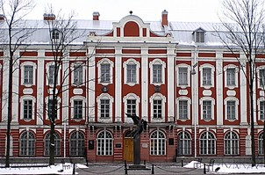 | 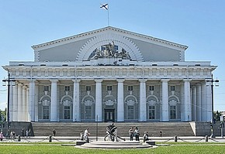
В) здание Двенадцати коллегий | Г) здание Биржи

- Модерн
- Зрелый классицизм
- Псевдоготика
- Петровское барокко

- Соотнесите название и изображение памятника:
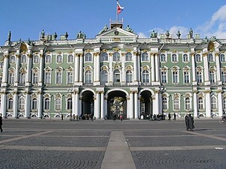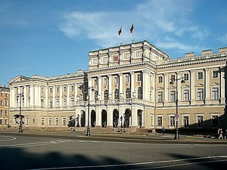
А Б

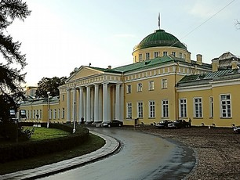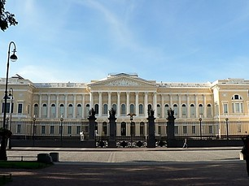
В Г
1). Таврический дворец
2). Михайловский дворец
3). Зимний дворец
4). Мариинский дворец

Третий тип заданий
- Представьте, что к вам в гости приехал друг из другого города, который увлечён русской литературой. Как бы вы построили маршрут по литературным местам Петербурга, какие объекты вы бы ему показали, что о них рассказали? Приведите не менее трёх объектов с их кратким описанием.
___________________________________________________________________________________________________________________________________________________________________________________________________________________________________________________________________________________________________________________________________________________________________________________________________________________________________________________________________________________________________________________________________________________________________________________________________________________________________________________________________________________________________________________________________________________________________________________________________________________________________________________________________________________________________________________________________________________________________________________________________________________________________________________________________________________________________________________________________________________________________________________________________________________________________________________________________________________________________________________________________________________________________________________________________________________________________________________________________________________________________________________________________________________________________________________________________________________________________________________________________________________________________________________________________________________________________________________________________________________________________________________________________________________________________________________________________________________________________________________________________________________________________________________________________________________________________________________________________________________________________________________________________________________________________________________________________________________________________________________________________________________________________________________________________________________________________________________________________________________________________________________________________________________________________________________________________________________________________________________________________________________________________________________________________________________________________________________________________________________________________________________________________________________________________________________________________________________________________________________________________________________________________________________________________________________________________________________________________________________________________________________________________________________________________________________________________________________________________________________________________________________________________________________________________________________________________________________________________________________________________________________________________________________________________________________________________________________________________________________________________________________________________________________________________________________________________

